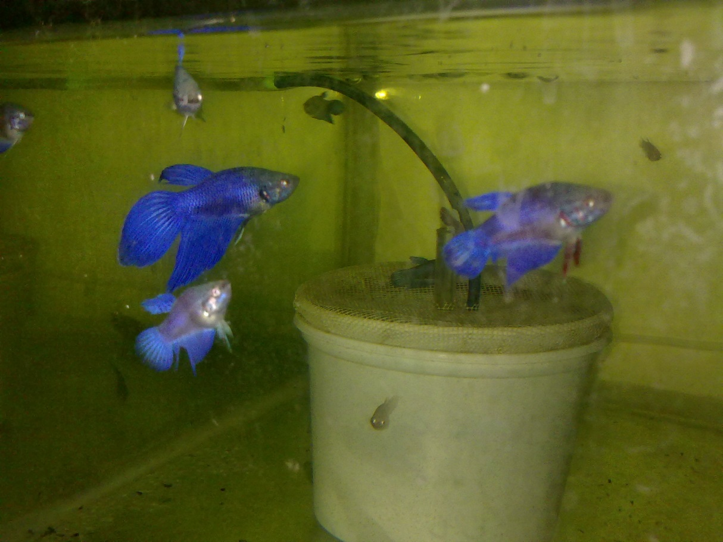
سالن تکثیرو پرورش ابزیان زینتی مهندس پاکدامن
ارائه کننده انواع ماهیان اکواریومی در همه سایز و تعداد به قیمت عمده
لوازم و تجهیزات اکواریوم انواع غذاهای رشد رنگ و کاپ اورجینال گیاهان طبیعی

ارسال به تمام نقاط کشور با بالاترین کیفیت و سلامت (صد در صد) همراه با مشاوره رایگان و پاسخ به سوالات

مرکز تولید و توزیع انواع ابزیان: مرکز تکثیر و فروش انواع فلاوراصیل در رنگ ها و نزادهای مختلف فلاور zz blue کامفا ابریشمی هد زده و....
و همچنین سان فیش(خورشید ماهی) سورم زرد تگزاس بالن ماکرو اسکار انجل گرین ترور فایتر سیچلاید بارش جوئل فیش کوی گلد فیش ها زنده زاها و...

مرکز پخش انواع ماهیان شب عید گلی مار و انواع جام ها و تنگ ماهیان: حقه تنه ترک و هرچیزی ک به ایام نوروزباستانی مربوط میشود.
( شرکت فارس آکوا ) (مرکز تولید و توزیع ابزیان زینتی 09177029600مهندس مهدی پاکدامن ) .

